正多边形与圆
一、选择题
1．（2016·江苏南京）己知正六边形的边长为2，则它的内切圆的半径为
A． B. C. 2 D. 2
答案：B
考点：正六边形、正三角形的性质，勾股定理。
解析：如下图，由正六边形的性质知，三角形AOB为等边形三角形，
所以，OA＝OB＝AB＝2，AC＝1，由勾股定理，得内切圆半径：OC＝
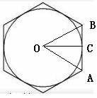

二、填空题
1．（2016.山东省威海市，3分）如图，正方形ABCD内接于⊙O，其边长为4，则⊙O的内接正三角形EFG的边长为 2 ．
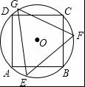
【考点】正多边形和圆．
【分析】连接AC、OE、OF，作OM⊥EF于M，先求出圆的半径，在RT△OEM中利用30度角的性质即可解决问题．
【解答】解；连接AC、OE、OF，作OM⊥EF于M，
∵四边形ABCD是正方形，
∴AB=BC=4，∠ABC=90°，
∴AC是直径，AC=4，
∴OE=OF=2，∵OM⊥EF，
∴EM=MF，
∵△EFG是等边三角形，
∴∠GEF=60°，
在RT△OME中，∵OE=2，∠OEM=∠CEF=30°，
∴OM=，EM=OM=，
∴EF=2．
故答案为2．
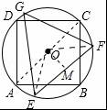
2．（2016·江苏连云港）如图，正十二边形A₁A₂…A₁₂，连接A₃A₇，A₇A₁₀，则∠A₃A₇A₁₀= 75° ．
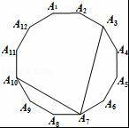
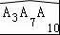
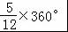
【分析】如图，作辅助线，首先证得=⊙O的周长，进而求得∠A3OA10==150°，运用圆周角定理问题即可解决．
【解答】解：设该正十二边形的圆心为O，如图，连接A₁₀O和A₃O，
由题意知， =⊙O的周长，
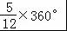
∴∠A3OA10==150°，
∴∠A₃A₇A₁₀=75°，
故答案为：75°．
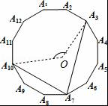
【点评】此题主要考查了正多边形及其外接圆的性质及圆周角定理，作出恰当的辅助线，灵活运用有关定理来分析是解答此题的关键．

三、解答题
1. （2016·四川成都·9分）如图，在Rt△ABC中，∠ABC=90°，以CB为半径作⊙C，交AC于点D，交AC的延长线于点E，连接ED，BE．
（1）求证：△ABD∽△AEB；
（2）当=时，求tanE；
（3）在（2）的条件下，作∠BAC的平分线，与BE交于点F，若AF=2，求⊙C的半径．
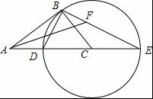
【考点】圆的综合题．
【分析】（1）要证明△ABD∽△AEB，已经有一组对应角是公共角，只需要再找出另一组对应角相等即可．
（2）由于AB：BC=4：3，可设AB=4，BC=3，求出AC的值，再利用（1）中结论可得AB²=AD•AE，进而求出AE的值，所以tanE==．
（3）设设AB=4x，BC=3x，由于已知AF的值，构造直角三角形后利用勾股定理列方程求出x的值，即可知道半径3x的值．
【解答】解：（1）∵∠ABC=90°，
∴∠ABD=90°﹣∠DBC，
由题意知：DE是直径，
∴∠DBE=90°，
∴∠E=90°﹣∠BDE，
∵BC=CD，
∴∠DBC=∠BDE，
∴∠ABD=∠E，
∵∠A=∠A，
∴△ABD∽△AEB；

（2）∵AB：BC=4：3，
∴设AB=4，BC=3，
∴AC==5，
∵BC=CD=3，
∴AD=AC﹣CD=5﹣3=2，
由（1）可知：△ABD∽△AEB，
∴==，
∴AB²=AD•AE，
∴4²=2AE，
∴AE=8，
在Rt△DBE中
tanE====；

（3）过点F作FM⊥AE于点M，
∵AB：BC=4：3，
∴设AB=4x，BC=3x，
∴由（2）可知；AE=8x，AD=2x，
∴DE=AE﹣AD=6x，
∵AF平分∠BAC，
∴=，
∴==，
∵tanE=，
∴cosE=，sinE=，
∴=，
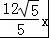
∴BE=，
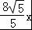
∴EF=BE=，
∴sinE==，
∴MF=，
∵tanE=，
∴ME=2MF=，
∴AM=AE﹣ME=，
∵AF²=AM²+MF²，
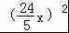
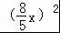
∴4=+，
∴x=，
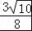
∴⊙C的半径为：3x=．
